**Documentació: Entorns de desenvolupament**

### RA5 – Diagrames UML

Un UML és un diagrama que representa visualment com està dissenyat un sistema, mostrant-ne les parts i com es relacionen. Al llarg d’aquest projecte hem realitzat un total de tres UML.

Per què tres UML?

* Abans: Per planificar i definir la idea inicial.
* A mig projecte: Per reflectir canvis i ajustar el disseny segons l’avanç.
* Al final: Per documentar el disseny real del projecte acabat.

### 

### RA6 – Diagrames de flux i d'estat:

Hem utilitzat [Draw.io](http://draw.io) per fer el diagrama de Flux d’aquest projecte. Un diagrama de flux és una representació gràfica d’un procés. Utilitza formes com fletxes, rectangles i rombes per mostrar l'ordre de les accions, decisions i resultats. Cada figura representa un pas concret i les fletxes indiquen el flux o la direcció del procés. S’utilitza per entendre, analitzar o millorar procediments. Per a fer el Diagrama de flux hem utilitzat 4 tipus de blocs per a aclarir que feia cada situació. Els blocs utilitzats han sigut els següents:

El·lipse:

Bloc utilitzat per marcar l’inici i el final del programa.

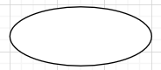

Document:

Utilitzat per a senyalitzar que s’obre un document, nosaltres l’hem posat quan l’acció anterior involucrava obrir un altre nivell o mapa.

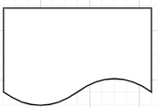

Diamant:

Bloc utilitzat per a senyalitzar una acció. Serveix per a fer una pregunta amb resposta de si o no, s’utilitza per a tots els menús i les eleccions del jugador.

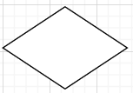

Rectangle arrodonit:

Aquest últim bloc utilitzat serveix per a indicar el resultat d’una acció. Pot ser un canvi en una variable o la mostra de text per pantalla així com una acció desencadenada a través d’una altra.

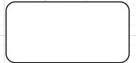

Rectangle de “Menú Principal”:

Aquest és un rectangle el qual hem utilitzat de forma una mica diferent. El que vol dir és que el bloc anterior a aquest hauria d’anar encadenat al bloc de menú principal, però, per tal de no passar línies pel mig del diagrama i que quedes lleig hem preferit utilitzar aquest mètode.

